МИНОБРНАУКИ РОССИИ

Федеральное государственное бюджетное образовательное учреждение высшего образования

НИЖЕГОРОДСКИЙ ГОСУДАРСТВЕННЫЙ ТЕХНИЧЕСКИЙ

УНИВЕРСИТЕТ им. Р.Е.АЛЕКСЕЕВА

Институт радиоэлектроники и информационных технологий

Кафедра информатики и систем управления

Лабораторная работа № 3

«Основы работы в командной строке Windows.»

ПОЯСНИТЕЛЬНАЯ ЗАПИСКА

к лабораторной работе

по дисциплине

Основы информатики

РУКОВОДИТЕЛЬ:

________________ Степаненко М.А.

СТУДЕНТ:

________________ Добровольский В.Д.

22-ПМ-2

Работа защищена «___» ____________

С оценкой ________________________

**Задания на лабораторную работу:**

**I.** 1) вывести информацию о системе;

2) произвести очистку экрана;

3) вывести на экран версию операционной системы, установленную в компьютере;

4) выведите на экран дату, а затем время, установленные в компьютере; при этом на запрос ввода новых параметров (даты и времени) нажмите Enter;

5) Проверить действие клавиш управления списком команд в следующем порядке: ↑ , ↓ , F7, F9,Alt + F7.

**II.** Создать на диске дерево каталогов с нижеприведенной иерархической структурой. При этом после создания каталога D сделать его текущим. Далее все каталоги, кроме IBM, необходимо создавать, не изменяя текущего каталога. Затем сменить текущий каталог на WP и создать каталог IBM и его подкаталоги PC и XT. Получаемые результаты проверять командой TREE.

**Цель работы**:

Знакомство с файловой системой организации данных, практическое изучение возможностей командной строки операционной системы Microsoft Windows на примере часто используемых команд.

**Ход работы:**

**I**. 1) вывел информацию о системе

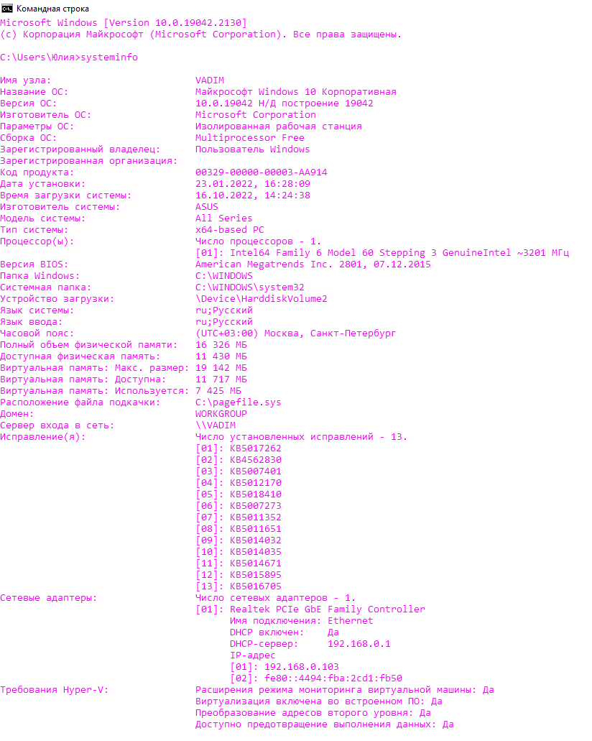

2) произвел очистку экрана;

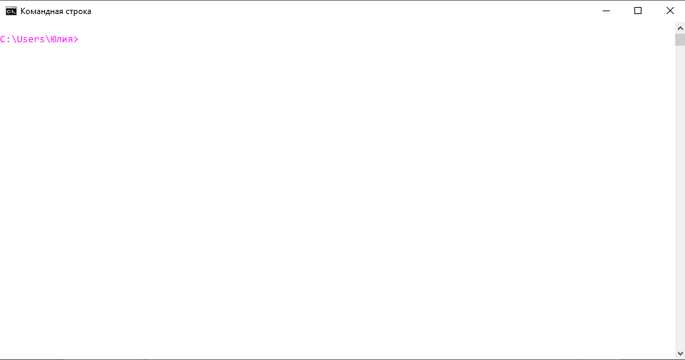

3) вывел на экран версию операционной системы, установленную в компьютере;

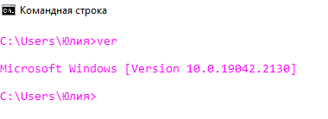

4) вывел на экран дату, а затем время, установленные в компьютере; при этом на запрос ввода новых параметров (даты и времени) нажал Enter;

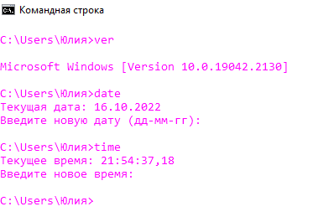

5) Проверил действие клавиш управления списком команд в следующем порядке: ↑ , ↓ , F7, F9,Alt + F7.

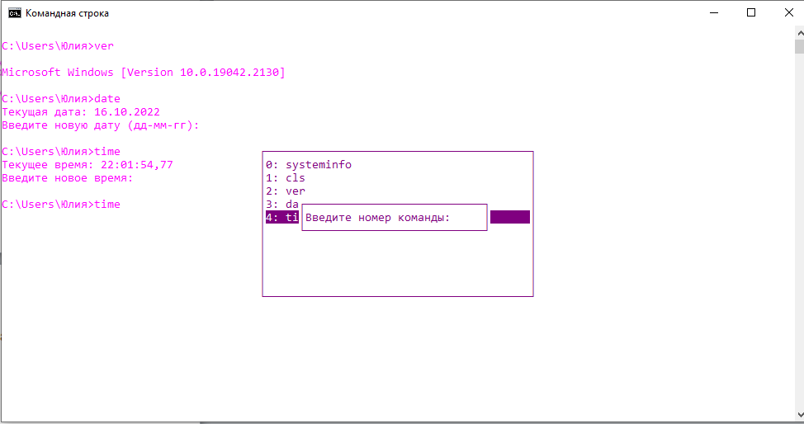

**II.**

0)Создаем все необходимые элементы

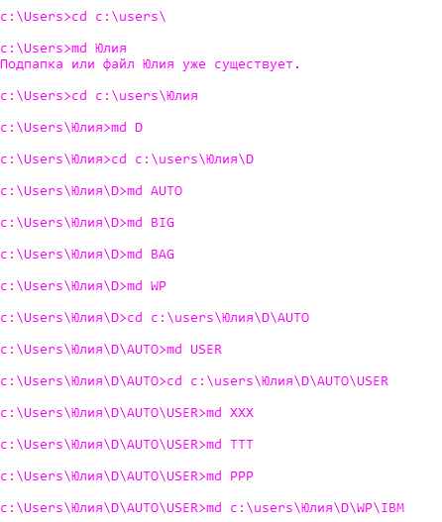

1) Делаем текущим каталог D. 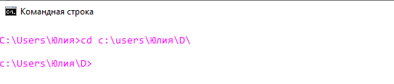

2) Удаляем подкаталог четвертого уровня PPP, не сменяя текущий каталог. Проверить результат операции командой TREE – подкаталог РРР в дереве должен отсутствовать.

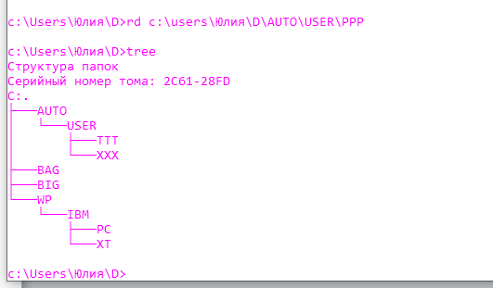

3) Создаем в подкаталоге ХТ текстовый файл с расширением txt, назвав его своей фамилией. В качестве текста набрать свою фамилию и инициалы.



4) Создаем в том же каталоге еще два текстовых файла, назвав их своими именем и отчеством. В качестве текста берем соответственно название института и группу.

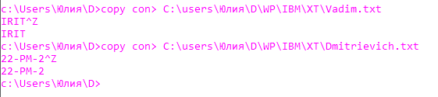

5) Переходим в каталог XT.



6) Объединяем файлы *.txt под именем файла «фамилия». Просмотриваем содержимое полученного файла на экране.

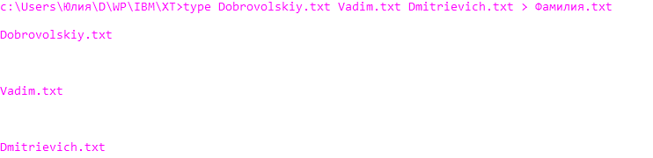

7) Удаляем файл «фамилия». Переходим в каталог D. Переименовываем файл «имя».

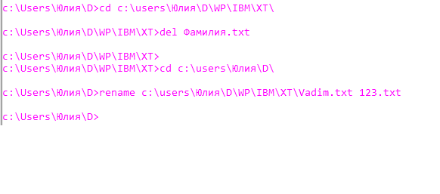

8) Копируем файл «отчество» в каталог XXX. Переносим переименованный файл (бывший файл «имя») в каталог BAG.

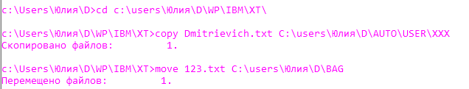

9) Копируем каталог IBM в каталог AUTO под новым именем FIO. Переносим каталог IBM со всем содержимым в каталог USER с прежним именем.

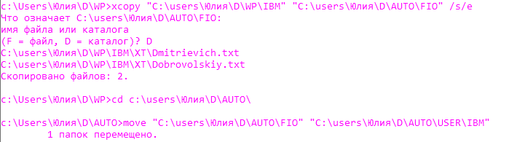

10) Удаляем каталог IBM. 

11) Выводим в отдельный файл (txt) дерево каталогов с файлами.

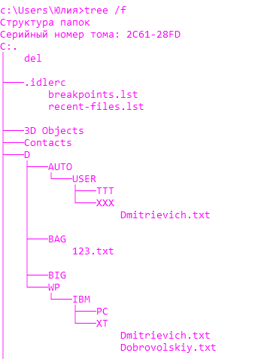

12) Удаляем каталог D.

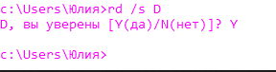

Вывод: таким образом, я ознакомился с файловой системой организации данных, изучил на практике возможности командной строки операционной системы Microsoft Windows на примере часто используемых команд.